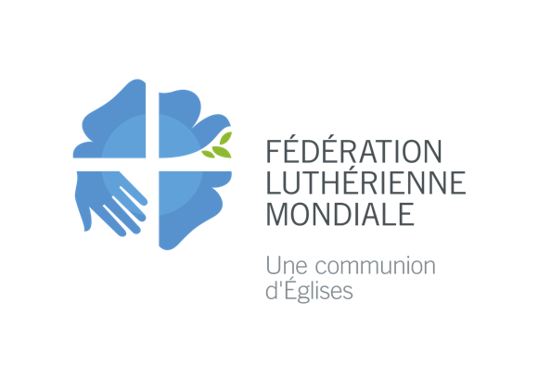

Fête de la Réformation 2020

Suggestion de lecture d’Évangile pour la Commémoration de la Réformation : Jean 15,1-5
Je suis la vraie vigne et mon père est le vigneron. Tout sarment qui, en moi, ne porte pas de fruit, il l’enlève. Et tout sarment qui porte du fruit, il l’émonde afin qu’il porte davantage encore. Déjà vous êtes émondés par la parole que je vous ai dite. Demeurez en moi comme je demeure en vous ! De même que le sarment, s’il ne demeure sur la vigne, ne peut de lui-même porter du fruit, ainsi vous non plus, si vous ne demeurez en moi. Je suis la vigne, vous êtes les sarments. Celui qui demeure en moi et en qui je demeure, celui-là portera du fruit en abondance, car en dehors de moi, vous ne pouvez rien faire.

Proposition de prière d’intercession :
Célébrant-e :
Nous commémorons cette année la Réformation dans un temps de pandémie. Avec toute la famille œcuménique mondiale, nous prions pour demander la guérison. Nous rejoignons nos sœurs et frères d’autres communions dans le service commun du prochain, dans la retenue et la vigilance, et dans le témoignage partagé.
Prions pour le monde, pour l’Église, et pour toutes les personnes en détresse...
1. Dieu de miséricorde, tout au long de l’histoire, c’est ta bienveillance qui est qui prévaut. Ouvre les cœurs, pour que chacun et chacune découvrent le lien profond de la communauté (humaine). Manifeste ta bonté et ta miséricorde qui durent toujours.
Écoute notre prière !
2. Dieu de paix, fait plier ce qui est inflexible : les barrières identitaires qui divisent, les liens qui empêchent la réconciliation. Apporte la paix à ce monde, particulièrement en [nommez des pays et des lieux ...]. Restaure l’unicité parmi nous et manifeste ta miséricorde.
Écoute notre prière !
3. Dieu qui veut nous guérir, viens-nous en aide à l’heure où le COVID-19 continue de se répandre. Guéris les malades, protège leurs familles et leurs amis de la contamination. Soutiens les personnels de santé et des services médicaux. Fortifie / Renforce notre engagement à éradiquer toutes les maladies, comme le paludisme, la dengue, le VIH, le Sida et tant d’autres. Manifeste ta miséricorde !
Écoute notre prière !
4. Dieu de justice, hâte-toi de rendre justice à ceux qui souffrent sous la puissance du mal et de toute forme d'oppression et de cupidité. Donne une vie nouvelle à tous. Manifeste ta miséricorde.
Écoute notre prière !
5. Dieu, notre rocher et notre rempart, protège les personnes réfugiées, celles qui n’ont ni foyer ni sécurité, et tous les enfants abandonnés. Aide-nous à défendre sans relâche les droits et la dignité humaine. Manifeste ta miséricorde !
Écoute notre prière !
6. Dieu créateur, la création tout entière gémit dans l’attente. Empêche-nous de l’exploiter. Enseigne-nous à vivre en harmonie avec ta création. Manifeste ta miséricorde !
Écoute notre prière !
7. Dieu de miséricorde, fortifie et protège les personnes qui sont persécutées pour leur foi en toi. Garde aussi les fidèles d’autres religions qui souffrent de la persécution. Donne-nous le courage de confesser notre foi. Ta miséricorde dure à jamais.
Écoute notre prière !
8. Dieu qui donne la vie, guéris les souvenirs douloureux, transforme la complaisance et l’indifférence, inspire et soutiens notre chemin œcuménique du conflit vers la communion. Car nous sommes les sarments de la même vigne, Jésus-Christ. Manifeste ta miséricorde !
Écoute notre prière !
9. Dieu qui nous nourris, réunis-nous à ta Table de la sainte cène. Tourne-nous vers toi et les uns vers les autres. Fais fructifier en nous et entre nous une communion enracinée dans ton amour. Ta miséricorde dure à jamais.
Écoute notre prière !

